# Avontuur

Maak een web game waar je door een (kleine) wereld kunt lopen. De kaart van de wereld ziet er als volgt uit.

kust

start

bos

huis

In het bos ligt een sleutel die je op kunt pakken. Met de sleutel kun je het huis in. Zodra je binnen bent, heb je het spel uitgespeeld.

## Stappen

Volg de onderstaande stappen om dit spel te maken. Vergeet niet om na iedere stap te testen of alles goed werkt.

* Maak een pagina index.php die er als volgt uit ziet.

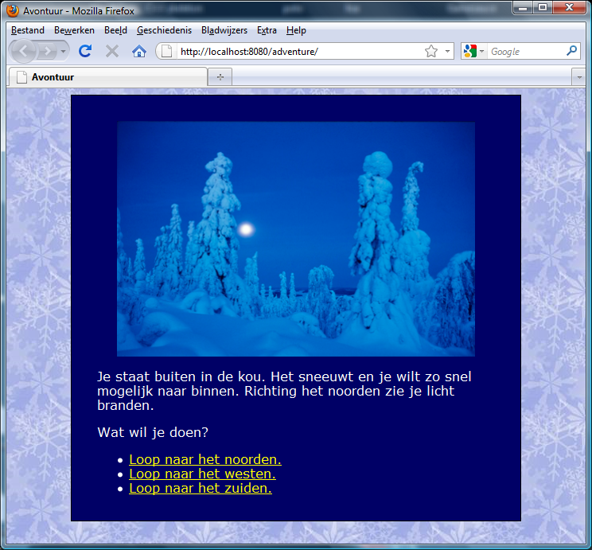

* Maak van items in de lijst links naar de pagina’s house.php, coast.php en forest.php.
* Maak een pagina coast.php die er als volgt uit ziet.

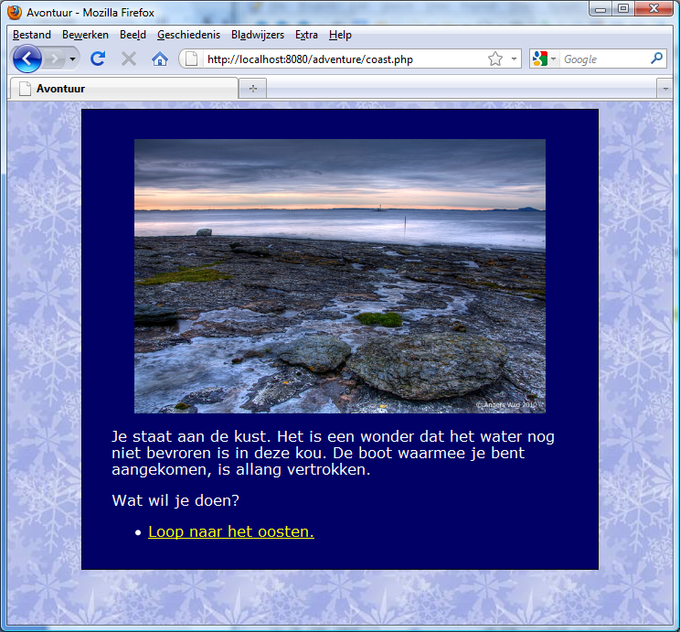

* Maak van het item in de lijst een link naar de startpagina.
* Maak een pagina house.php die er als volgt uit ziet.

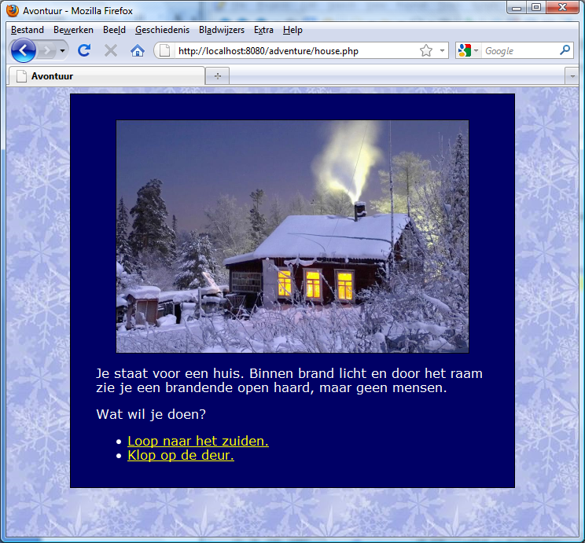

* Maak van het eerste item in de lijst een link naar de startpagina en van het tweede item een link naar knock.php.
* Maak een pagina knock.php die er als volgt uit ziet.

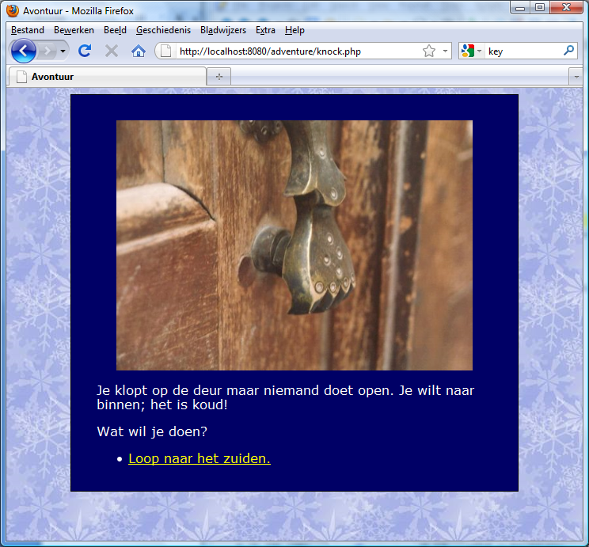

* Maak van het item in de lijst een link naar de startpagina.
* Maak een pagina forest.php die er als volgt uit ziet.

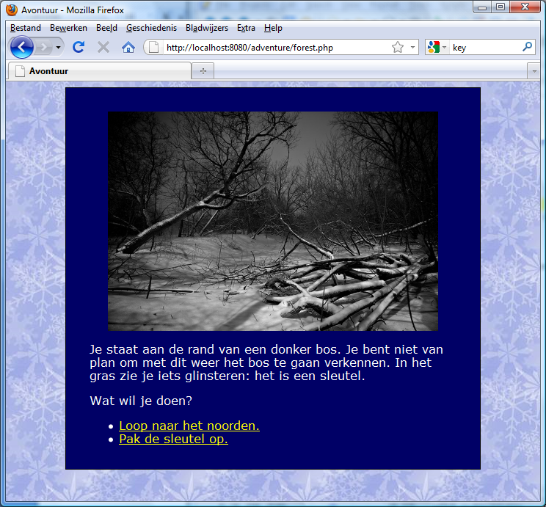

* Maak van het eerste item in de lijst een link naar de startpagina en van het tweede item een link naar key.php.
* Maak een pagina key.php die er als volgt uit ziet.

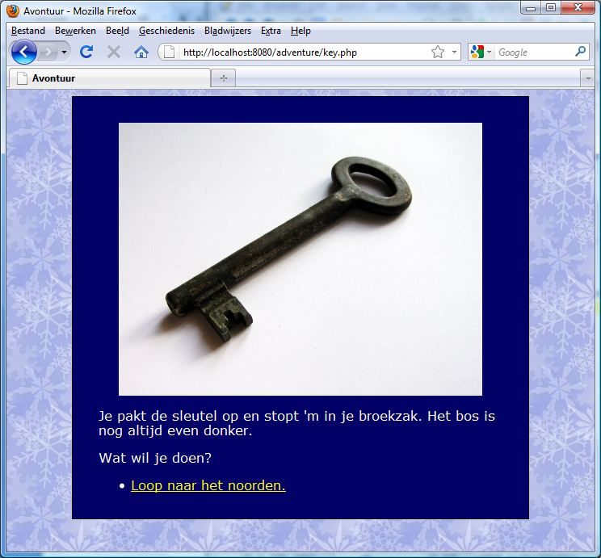

* Maak van het item in de lijst een link naar de startpagina.
* Plaats code in key.php om te onthouden dat de speler de sleutel heeft opgepakt. Gebruik hiervoor een sessie-variabele.
* Pas forest.php zo aan, dat de tekst over de sleutel niet meer op de pagina staat als de speler de sleutel heeft opgepakt.
* Pas house.php en knock.php zo aan dat de volgende optie verschijnt als de speler de sleutel heeft opgepakt.
* Open de deur met de sleutel.
* Zorg ervoor dat bovenstaande optie een link is naar de pagina open.php.
* Maak een pagina open.php die er als volgt uit ziet.

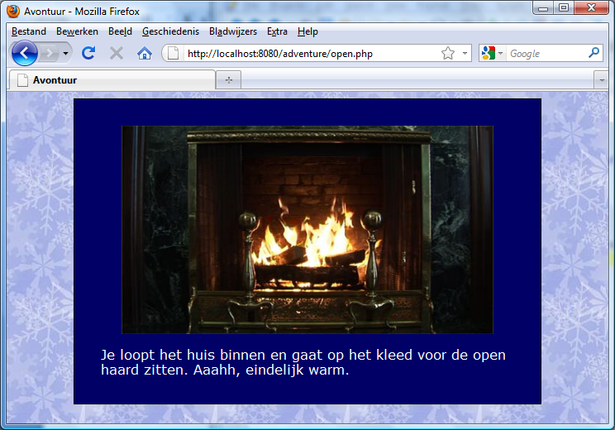

En dat is het. Het is nu aan jou om het avontuur uit te breiden!